C | F | G consulting (CFG) — Операционный партнёр собственника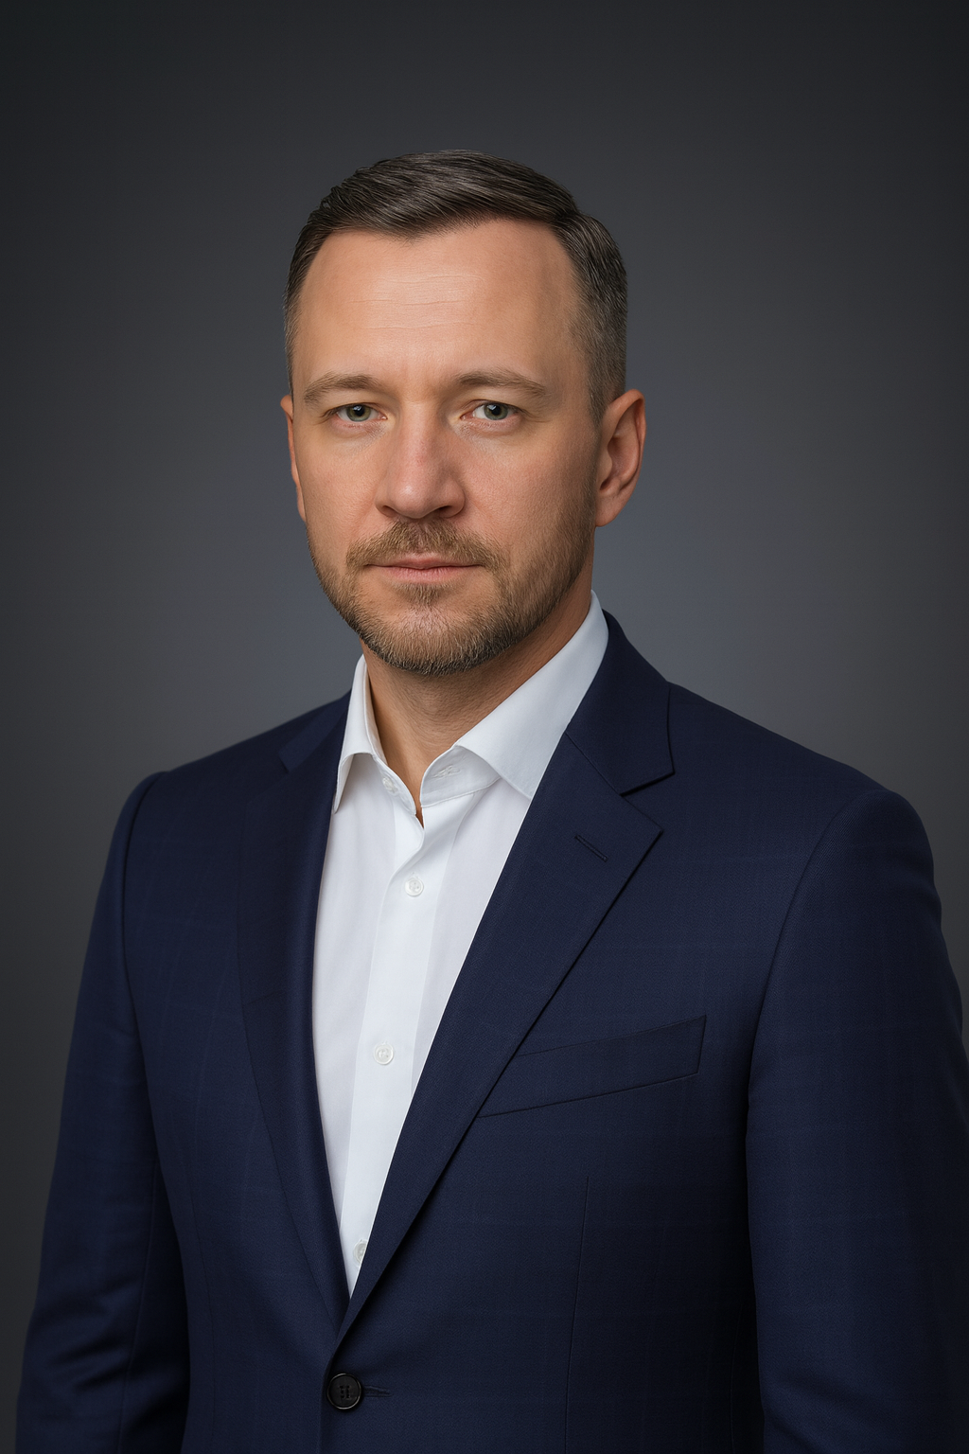
Евгений Чапурин | Email: C.F.G.consulting@bk.ru | Телефон/WhatsApp: +7 902 568-35-29 | Telegram: @Evgeniy_Chapurin
One-liner
CFG | Евгений Чапурин — операционный партнёр собственника: за 12 недель повышаю прибыль через дисциплину данных, мотивационную инженерию и перезапуск коммерции.
Подход: DPPM-12
DATA → PEOPLE → PROCESS → MARKET; «борд фактов» каждую пятницу; WIP ≤ 3 инициативы.
Продукты и цены
• Диагностика прибыли 10 дней — ₽90–150 тыс.
• Внедрение 12 недель (DPPM-12) — ₽450–900 тыс. или ₽250–400 тыс./мес + 5–10% KPI-бонус (потолок).
• Operate 6–12 мес — ₽450–700 тыс./мес + KPI-бонус.
• Data-Block 3 недели — ₽180–350 тыс.
• Sales-Boost 4 недели — ₽160–280 тыс.
Кейсы (кратко)
• Банк: доля рынка до 33%. • DIY: запуск B2B. • Авто: конверсия до 27% + отчётность.
Следующий шаг
Назначьте 20‑мин звонок. Стартуем «Диагностику 10 дней».

